Agentur für Arbeit Freiburg, Lehener Str. 77, 79106 Freiburg

Adressblock

Der BUSINESS TALK Freiburg, 27.07.2015
Wer führt in (die) Zukunft? – mit Frauen an der Spitze!
Sehr geehrte <Anrede> <Nachname>,
nur wenige Frauen agieren in Südbadens Unternehmen auf der Führungsetage. Und das obwohl Untersuchungen belegen, dass Frauen und Männern gemeinsam an der Spitze zu ausgewogeneren Entscheidungen kommen und deren Betriebe bei Rendite, Marge und Börsenkurs besser abschneiden. Können wir es uns angesichts der Fachkräfteengpässe in Spitzenpositionen leisten, weiter auf die Führungspotenziale von Frauen zu verzichten?
Im BUSINESS TALK „Wer führt in (die) Zukunft? – mit Frauen an der Spitze!“
am Montag, 21. September 2015 von 18:00 bis ca. 20:30 Uhr
in der Agentur für Arbeit, Lehener Str. 77, 79106 Freiburg
diskutieren Wirtschaftsexperten darüber, inwieweit das Thema "Frauen in Führungspositionen" in südbadischen Unternehmen angekommen ist und was man unternehmensstrategisch tun kann, um mehr Frauen in Spitzenpositionen zu führen. Managerinnen berichten, wie sie den Weg an die Spitze erlebt haben, und geben Empfehlungen, wie sich Frauen erfolgreich für Führungsaufgaben in Position bringen.
Die Anzahl der Plätze ist begrenzt. Wir empfehlen Ihnen, sich frühzeitig anzumelden. Nutzen Sie dazu das beigefügte Anmeldeformular unseres Eventpartners aus Düsseldorf.
Auf keinen Fall dürfen Sie das Improvisationstheater verpassen – mit seiner ganz eigenen Sicht der Dinge. Freuen Sie sich darauf – wir freuen uns auf Sie.
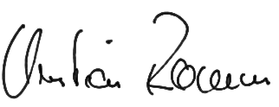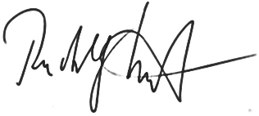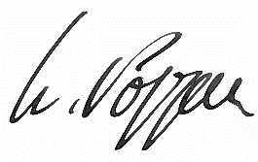
Christian Ramm  Vorsitzender der Geschäftsführung  Agentur für Arbeit Freiburg | Rudolf Kast  Vorstandvorsitzender  ddn – Das Demographie Netzwerk | Wolfgang Poppen  Verleger und Geschäftsführer  Badischer Verlag GmbH & Co. KG

